Instrucciones

Fecha en que se escribe este documento: 25 de Febrero del 2021.

- Descompactar el fichero con nombre ConversionBDaPreswin91.rar en una carpeta. Puede ser en la misma carpeta donde está instalado Preswin 9.1.
- Consta de dos ficheros:
- ConversionBDAPreswin91.exe
- PlantConv91.mdb
- Ejecutar el fichero ConversionBDAPreswin91.exe como administrador.
- Aparecerá la siguiente ventana:
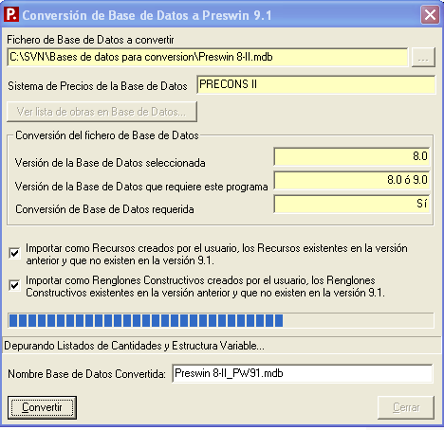

Con el siguiente botón seleccionará que Base de Datos de Preswin 8.0, Preswin 8.2 o Preswin 9.0 desea convertir a la versión 9.1.

El botón , le permitirá comprobar las obras que ya están registradas en la base de datos seleccionada.

Por defecto el nombre de la nueva base de datos convertida será el nombre que tenía adjuntándole “_PW91”, no obstante, le puede poner otro nombre si así lo desea.

Por último, oprimir el botón , para realizar la conversión.

Una vez realizada la conversión ya puede seleccionar esa base de datos en Preswin 9.1.

Contenido de la Conversión

- Obras
- Variantes de Presupuestos
- Contenido de los listados de cantidades
- Estructura variable
- Colecciones de precios
- Recursos propios
- Renglones constructivos propios (Incluye los Renglones constructivos particulares creados por los usuarios y los Renglones constructivos que no estén en el nuevo Sistema de Precios aprobado y que hayan estado en versiones anteriores aprobadas)
- Brigadas
- Inversionistas
- Etapas
- Unidades de Obra

Nota Importante: Los Recursos propios, Suministros, Colecciones, Estructura Variable y Renglones Variantes particulares insertados por el usuario, se pasarán a la nueva Base de Datos conservando sus precios.

En caso de que la base de datos convertida sea de la versión 8.*, los recursos de mano de obra que no existen en Preswin91 y que son pasados como recursos propios del usuario pasan con grupo escala I, el usuario debe seleccionar a que grupo escala pertenece cada recurso para actualizar su tarifa.

